┊┊┊┊┊┊┊┊┊┊┊┊┊装┊┊┊┊┊┊┊┊┊┊┊┊┊┊订┊┊┊┊┊┊┊┊┊┊┊┊┊┊线┊┊┊┊┊┊┊┊┊┊┊┊
学号姓名不能超过装订线否则作废
专业 班级 学号 姓名
惠州学院期末考试试卷（ B ）卷
（ 2014 ~ 2015 学年度第 1 学期）
考试科目 数据结构 考试时间 120分钟
题 次 | 一 | 二 | 三 | 四 | 五 | 六 | 七 | 八 | 九 | 十 | 总分
得 分
评卷人签名

9．字符串是由（ ）组成的序列。
A．有限个字母 B．任意个字母 C．不少于一个字符 D．有限个字符
10．有关二叉树的概念，正确的说法是（ ）。
A．二叉树的度为2 B．任何一棵二叉树中至少有一个结点的度为2
C．一棵二叉树的度可以小于2 D．二叉树中任何一个结点的度都为2
11．对任何一棵非空二叉树，如果其叶结点数为n₀，度为2的非叶结点数为n₂，则（ ）。
A．n₀=n₂+1 B．n₂= n₀+1 C．n₀>n₂+1 D．n₂>n₀+1
12．在一个图中，所有顶点的度数之和等于所有边数的（ ）倍。
A．1/2 B．1 C．2 D．4
13．对于一个图的广度优先搜索树和深度优先搜索树（ ）。
A．前者唯一，后者不唯一 B．前者不唯一，后者也不唯一
C．前者不唯一，后者唯一 D．前者、后者都唯一
14．快速排序法在（ ）情况下最易发挥出长处。
A．被排序的数据很多 B．被排序的数据中含有多个相同排序码
C．被排序数据已完全有序 D．被排序的数据完全无序
15．对n个不同的排序码的元素进行起泡排序(要求从小到大) ，在（ ）情况下比较次数最多。
A．从大到小排列好的 B．从小到大排列好的
C．元素无序 D．元素基本有序

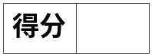二、填空题（每空1分，共10分）
1．在单链表中，指针p所指结点为最后一个结点的条件是__________________。
2．n个顶点的连通图的生成树有___________条边。
3．如果一个有向图中没有___________，则该图的全部顶点可能排成一个拓扑序列。
4．如果结点A有3个兄弟，而且B是A的双亲，则B的度是___________。
5．所谓稀疏矩阵指的是________________________________________________。
6．广义表A(5, (2,3,4))的表头为_________________________________________，
表尾为_____________________________________，该表的长度为____________。
7．对具有n个结点的满二叉树，其叶结点数为_______________。
8．用邻接矩阵表示无向图时，若图有e条边，则矩阵中非零元素个数为________。

一、单项选择题（每题2分，共30分）
1．数据结构在形式上可定义为一个二元组：D=（K，R），其中K是（ ）的有限集合，R是K上关系的有限集合。
A．数据操作 B．逻辑结构 C．算法 D．数据元素
2．在数据结构中，从逻辑上可以把它分为（ ）。
A．线性结构和非线性结构 B．内部结构和外部结构
C．动态结构和静态结构 D．紧凑结构和非紧凑结构
3．以下程序的时间复杂度为（ ）。
for (i=1,s=0; i<=n; i++) {for (j=1; j<=i; j++) s=s+1;}
A．O(n) B．O(n²)
C．O(n³) D．O(n⁴)
4．线性表采用链式存储时，其地址（ ）。
A．必须是连续的 B．有一部分必须是连续的
C．一定是非连续的 D．连续与否均可以
5．图结构中元素的关系是（ ）。
A．不确定 B．一对一 C．一对多 D．多对多
6．链表不具有的特点是（ ）。
A．插入、删除不需要移动元素 B．不必事先估计存储空间
C．可随机访问任一元素 D．所需空间与线性长度成正比
7．栈和队列都是（ ）。
A．顺序存储的线性结构 B．链式存储的线性结构
C．运算受限的线性结构 D．运算受限的非线性结构
8．树形数据结构最适合于描述（ ）。
A．有序数据元素之间的关系 B．无序数据元素之间的关系
C．元素之间无联系的数据 D．元素之间具有分支层次关系的数据

A．有限个字母 B．任意个字母 C．不少于一个字符 D．有限个字符

教务处制 第 1 页（共 4 页）
┊┊┊┊┊┊┊┊┊┊┊┊┊装┊┊┊┊┊┊┊┊┊┊┊┊┊┊订┊┊┊┊┊┊┊┊┊┊┊┊┊┊线┊┊┊┊┊┊┊┊┊┊┊┊
学号姓名不能超过装订线否则作废
专业 班级 学号 姓名

三、应用题（每题6分，共48分）
1．已知一棵二叉树的前序遍历的结果是ABDGCEF，中序遍历的结果是DGBAECF，试画出这棵二叉树。

2．给定权值集合{8, 5, 15, 40, 30, 10}，构造相应的Huffman树。

3．设有序顺序表为{27,38,39,41,59,66}，试画出对其进行折半搜索时的判定树。

4．设待排序的排序码序列为{12,58,46,72,95,84,25,37,58,63}，试写出使用希尔排序方法时每趟排序后的结果（增量为5,3,1）。

教务处制 第 2 页（共 4 页）
┊┊┊┊┊┊┊┊┊┊┊┊┊装┊┊┊┊┊┊┊┊┊┊┊┊┊┊订┊┊┊┊┊┊┊┊┊┊┊┊┊┊线┊┊┊┊┊┊┊┊┊┊┊┊
学号姓名不能超过装订线否则作废
专业 班级 学号 姓名

5．设散列表为HT[12]，散列函数为H(key)=key%11。用闭散列法解决冲突，对以下关键码序列{14,30,70,15,8,12,18,63,19}，采用线性探查法寻找下一个空位，画出相应的散列表。

6．试证明：在n个顶点的无向完全图中，边的条数为n(n-1)/2。

7．有如下序列{70,12,65,48,92,86,33,24}，将它调整为最小堆。

8．已知一个无向图的邻接表如下图所示，画出这个图。
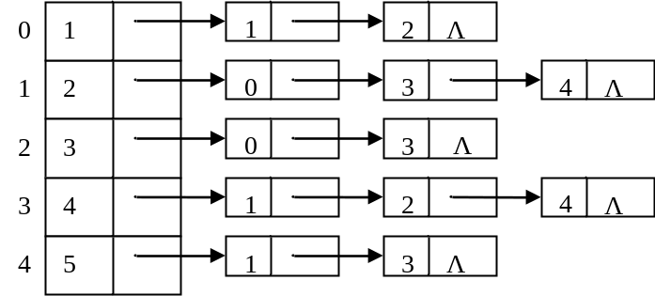

教务处制 第 3 页（共 4 页）

┊┊┊┊┊┊┊┊┊┊┊┊┊装┊┊┊┊┊┊┊┊┊┊┊┊┊┊订┊┊┊┊┊┊┊┊┊┊┊┊┊┊线┊┊┊┊┊┊┊┊┊┊┊┊
学号姓名不能超过装订线否则作废
专业 班级 学号 姓名

四、设计题（每题6分，共12分）
1．针对不带附加头结点的单链表，编写统计函数number：通过一趟遍历统计链表中具有给定值a的元素个数。

2．函数A用于求解两个正整数a和b的最大公因数，其递归定义如下。写出它的递归求解算法。
A(a, b)=a 当a=0时
A(a, b)=A(b, a % b) 当a>0时

教务处制 第 页（共 页）
教务处制 第 4 页（共 4 页）

